**1ª LISTA DE ATIVIDADES – PARADIGMAS DE LÓGICA DE PROGRAMAÇÃO (2,5)**

(MATRÍCULA E NOME COMPLETO):

* ATIVIDADE DEVE SER DESENVOLVIDA INDIVIDUALMENTE OU ATÉ 5 PESSOAS
* DESENVOLVA AS QUESTÕES ABAIXO CONFORME FIZEMOS NA ÚLTIMA AULA (PROGRAMAÇÃO ORIENTADO A OBJETOS)
* DESENVOLVA A APLICAÇÃO EM JAVA, C, C++, C#, PASCAL(DELPHI) OU PYTHON (Desenvolva no mínimo em 2 linguagens para cada questão)
* DESEVOLVER QUESTÃO TENTO O MENU NA CLASSE PRINCIPAL ONDE CHAMAMOS AS QUESTÕES A SEREM DESENVOLVIDAS;

**QUESTÃO 01:**

Fazer um programa para ler os dados de duas pessoas, depois mostrar o nome da pessoa mais velha. (Utilize os valores abaixo como entrada)  
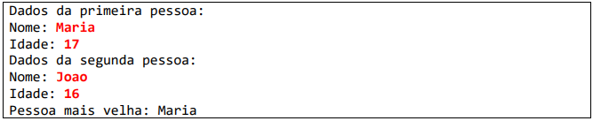

R: Link Git

**QUESTÃO 02:**

Fazer um programa para ler nome e salário de dois funcionários. Depois, mostrar o salário médio dos funcionários. (Utilize os valores abaixo como entrada)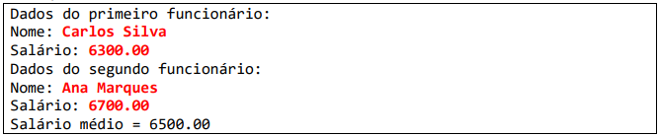

R: Link Git

**QUESTÃO 02:**

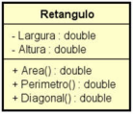Fazer um programa para ler os valores da largura e altura de um retângulo. Em seguida, mostrar na tela o valor de sua área, perímetro e diagonal. Usar uma classe como mostrado no projeto ao lado.  
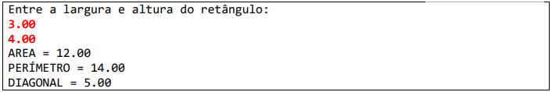

**QUESTÃO 04:**

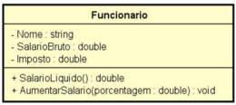Fazer um programa para ler os dados de um funcionário (nome, salário bruto e imposto). Em seguida, mostrar os dados do funcionário (nome e salário líquido). Em seguida, aumentar o salário do funcionário com base em uma porcentagem dada (somente o salário bruto é afetado pela porcentagem) e mostrar novamente os dados do funcionário. Use a classe projetada abaixo

Nome: Joao Silva   
Salário bruto: 6000.00   
Imposto: 1000.00

Funcionário: Joao Silva, R$ 5000.00   
Digite a porcentagem para aumentar o salário: 10.0

Dados atualizados: Joao Silva, R$ 5600.00

R: Link Git

**QUESTÃO 05:**

Fazer um programa para ler o nome de um aluno e as três notas que ele obteve nos três trimestres do ano (primeiro trimestre vale 30 e o segundo e terceiro valem 35 cada). Ao final, mostrar qual a nota final do aluno no ano. Dizer também se o aluno está APROVADO ou REPROVADO e, em caso negativo, quantos pontos faltam para o aluno obter o mínimo para ser aprovado (que é 60 pontos). Você deve criar uma classe Aluno para resolver este problema.

Nome do Aluno: Miguel Sales   
Digite as três notas do aluno:   
17.00   
20.00   
15.00

NOTA FINAL = 52.00  
REPROVADO  
FALTARAM 8,00 PONTOS

Nome do Aluno: Gilson Damaso   
Digite as três notas do aluno:   
27.00   
31.00   
32.00

NOTA FINAL = 90.00

APROVADO

R: Link Git